**МІНІСТЕРСТВО ОСВІТИ І НАУКИ УКРАЇНИ**

**НАЦІОНАЛЬНИЙ УНІВЕРСИТЕТ “ЛЬВІВСЬКА ПОЛІТЕХНІКА”**



***Звіт***

До Лабораторної роботи № 1-2

З дисципліни «Програмування, частина 2»

Виконав:

Студент групи ТР-12

Блащак Дмитро  
Прийняла:

Гордійчук-Бублівська О.В

Львів – 2023

**Тема:** «Основи алгоритмізації»

**Мета:** ознайомитися із загальними принципами розробки алгоритмів, навчитися виконувати задачі щодо побудови різних типів алгоритмів.

**Хід роботи:**

Поняття алгоритму інтуїтивно зрозуміло та часто використовується в математиці та комп'ютерних науках. Говорячи неформально, алгоритм - це довільна коректно визначена обчислювальна процедура, на вхід якої подається деяка величина або набір величин, а результатом виконання якої є вихідна величина або набір значень  
2 та 3  
  
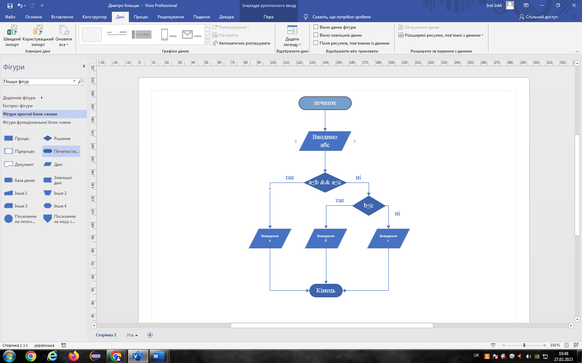  
  
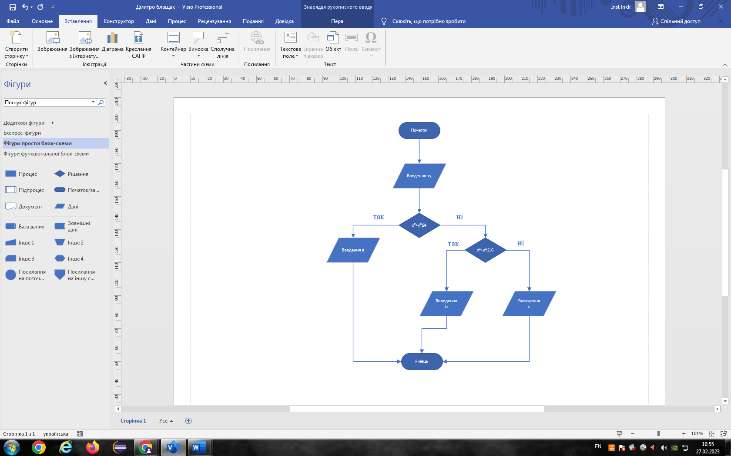  
4.

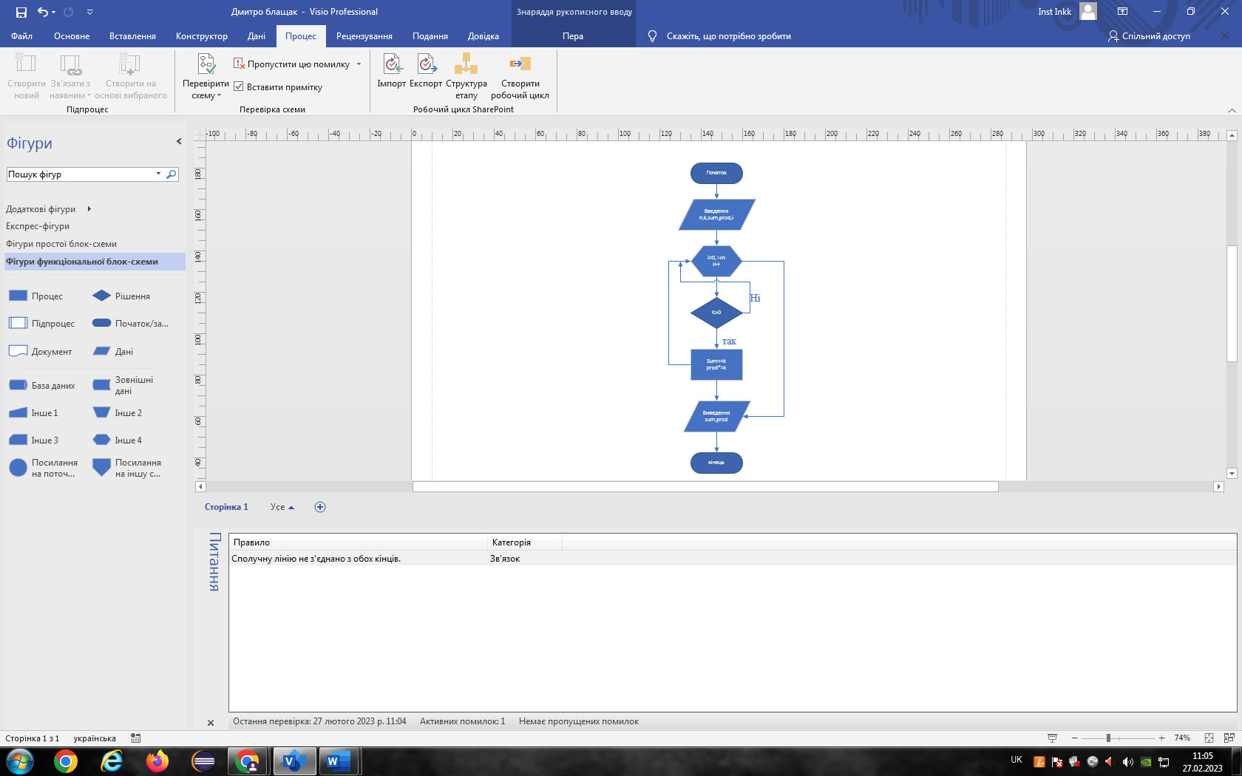  
  
Висновок: На цій лабораторній роботі я ознайомився із загальними принципами розробки алгоритмів, та навчитися виконувати задачі щодо побудови різних типів алгоритмів, та навчився загальному використовувати програму vision